PHẦN 1 – TỔNG QUAN
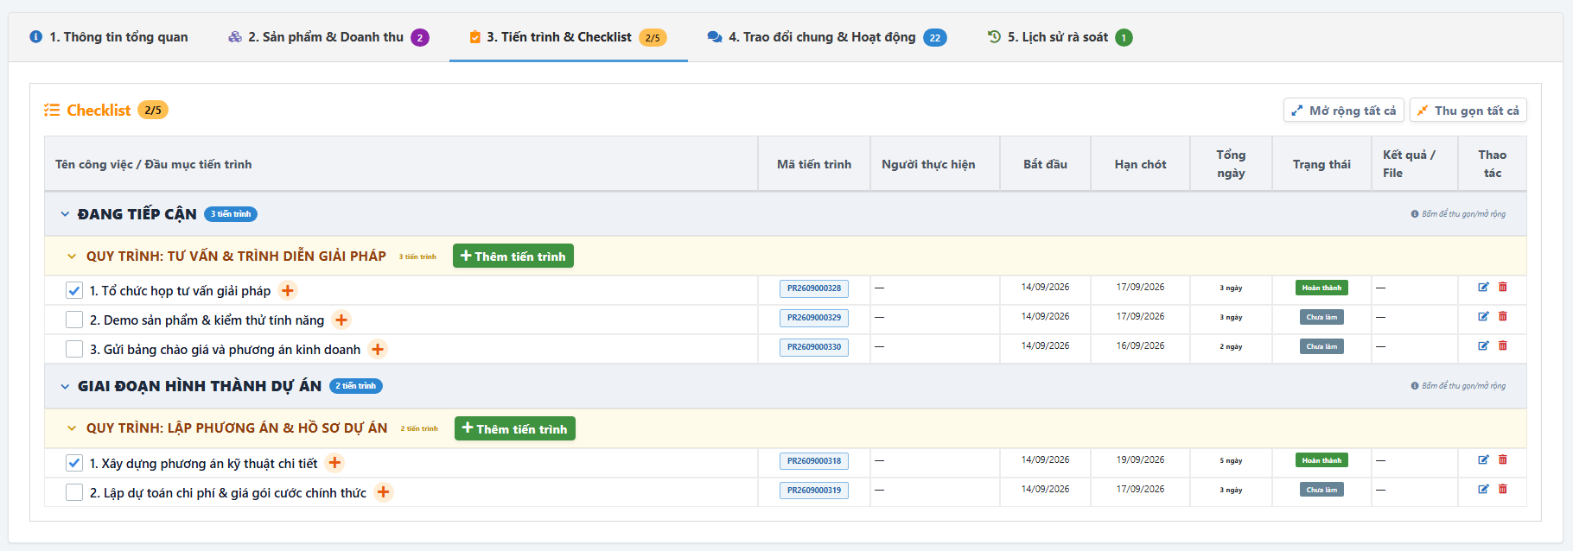
Màn hình Checklist
Những trường hợp Insert Vào checklist
- Khi chuyển trạng thái
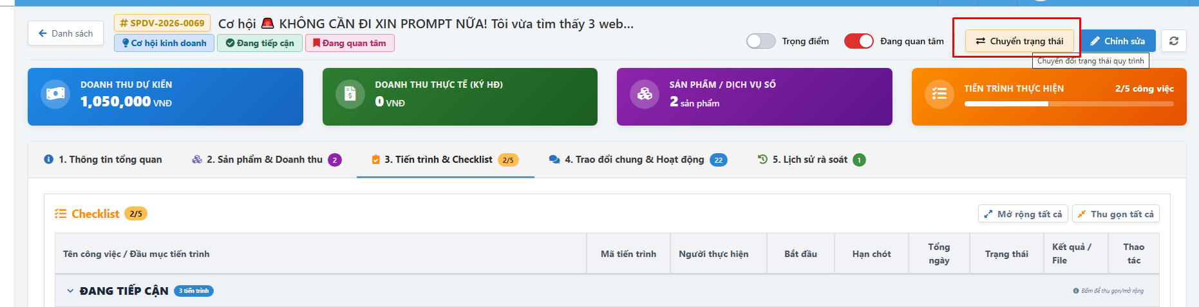
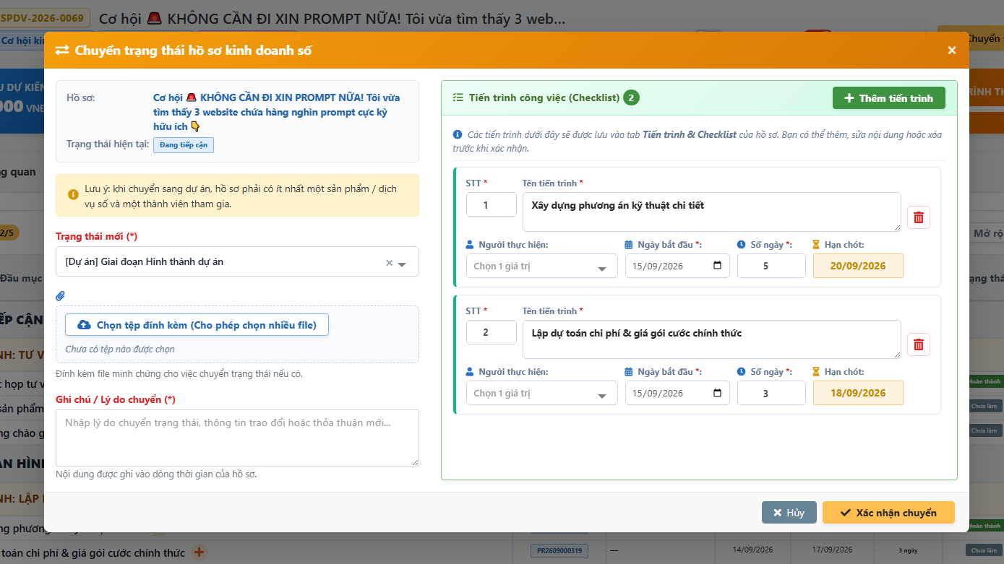

Bấm Xác nhận chuyển thì Quy trình, Tiến trình được Thêm vào Checklist

Lưu ý: Khi chuyển trạng thái thì Những Tiến trình và Công việc con của tiến trình trong Quy trình của Trạng thái trước đó đều được đánh dấu hoàn thành.
Thời gian hoàn thành là thời gian thực hiện Xác nhận chuyển trạng thái.
Người hoàn thành là người thực hiện Xác nhận chuyển trạng thái.
Các nội dung này được lưu vào Audit Log của Tiến trình và công việc con.

- Chức năng Import danh sách Tiến trình ở button Import Tiến Trình trên dòng Quy trình của danh sách Checklist
Khi Import sẽ mở ra modal -> Trong đó có file mẫu import, ng dùng tải file về và nhập dữ liệu vào để import lên hệ thống.
Ở modal có chức năng tải file mẫu, và import file.

Khi người dùng import sẽ hiển thị danh sách các dòng import, show lỗi tập trung ở cột Thông tin lỗi (nếu có). Ở đây sẽ kiểm tra valid dữ liệu, tên bị trùng, ngày tháng không đúng định dạng, số ngày thực hiện không đúng định dạng, Người thực hiện, Ghi chú.

Có 1 nút là Xóa dữ liệu Import, Xác nhận dữ liệu Import.
Khi xóa dữ liệu thì dữ liệu được clear.
Khi xác nhận dữ liệu thì dữ liệu được lưu và đưa vào Checklist => Đúng vào Quy trình.

- Chức năng Import danh sách Công việc ở button Import Công việc trên dòng Quy trình của danh sách Checklist
Khi click thì sẽ hiển thị ra modal -> Trong đó có file mẫu import. Khi bấm tải file mẫu thì file sẽ có 2 sheet.
Sheet 1 là Dữ liệu Công việc.
Gồm các thông tin công việc và Mã Tiến trình
Sheet 2 là Danh sách tiến trình của Quy trình (Có chứa cột Mã tiến trình)
Khi thực hiện Import file thì xử lý giống như bước 2.

PHẦN 2 – XỬ LÝ LIÊN QUAN QUY TRÌNH VÀ TIẾN TRÌNH
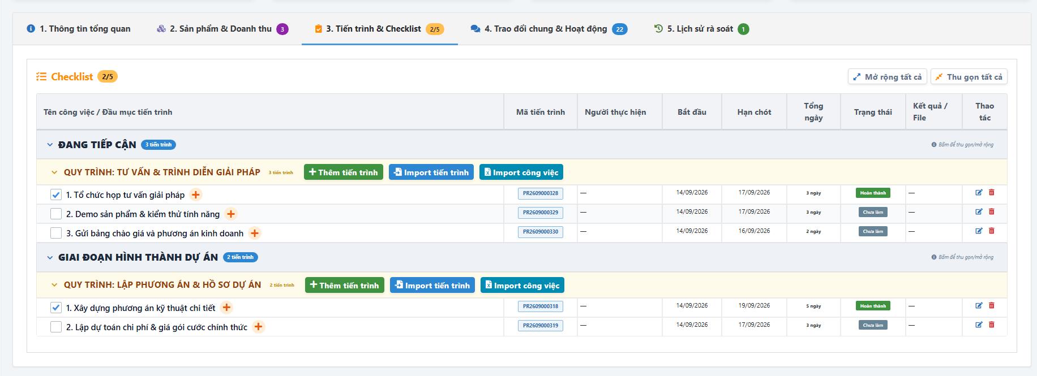
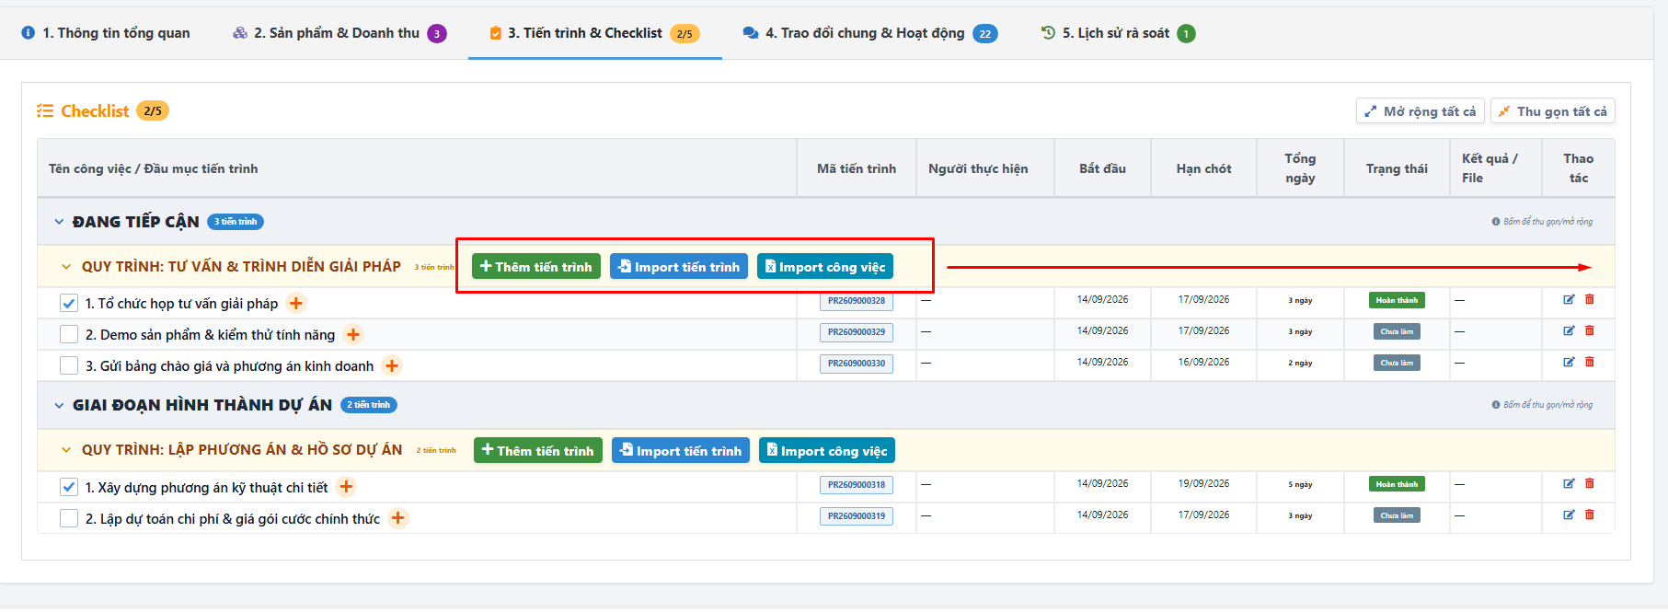
- Khối các button trên dòng Quy trình
Chuyển qua phải.
Đối với nút Import Công việc -> Chỉ hiển thị khi trong Quy trình có ít nhất 1 tiến trình
Text số lượng Tiến trình cho to lên 2px nữa
- Đối với dòng thông tin Tiến trình:
Các text trên row bằng với tên tiến trình.
Thao tác bổ sung thêm 1 action là Log thao tác
Khi click vào log thao tác sẽ thấy được các Log liên quan đến tiến trình đó.
Bấm vào Edit thì hiển thị modal.
Tiêu đề: Cập nhật Tiến trình
Gồm Mã Tiến trình - readonly
Tên tiến trình * – Textarea
Người thực hiện * -> Load người đc gán trước đó nếu chưa có thì không chọn ai hết. Danh sách là những người được gán trong hồ sơ kd dvs
Ngày bắt đầu * – Datepicker
Số ngày xử lý * – Textinput number
Hạn xử lý – Readonly (được tính dựa vào Ngày bắt đầu + Số ngày xử lý)
Trạng thái *
Ngày hoàn thành: Được tính dựa vào ngày cập nhật Trạng thái: Hoàn thành
Nội dung thực hiện * – Ckeditor
Tệp đính kèm – Cho phép upload nhiều file.
Bấm Lưu tiến trình -> Lưu thông tin hiện tại và lưa 1 dòng Log thao tác để hiển thị bên Log thao tác.

Button Xóa -> Ẩn khi Tiến trình đã hoàn thành.
Hiển thị Button Mở khóa -> Khi click vào mở khóa -> Hiển thị modal Nhập lý do Mở khóa -> Lưu log
Sau đó hiển thị modal Edit -> Cho người dùng cập nhật lại thông tin.

